荻窪３庭園　　　ウォーカブルシティー　モデル　　　　　　　　　　　　　　202506

近衛文磨荻外荘　大田黒元雄邸　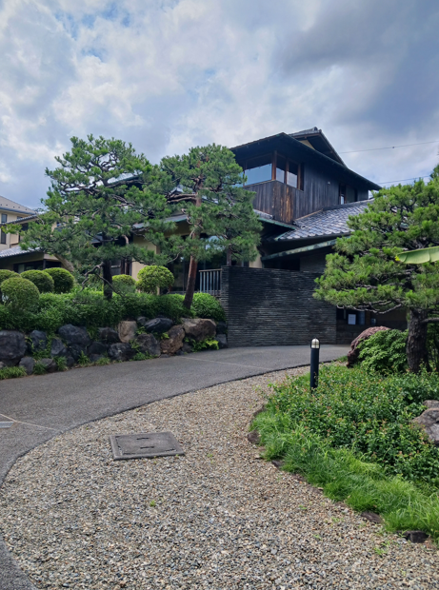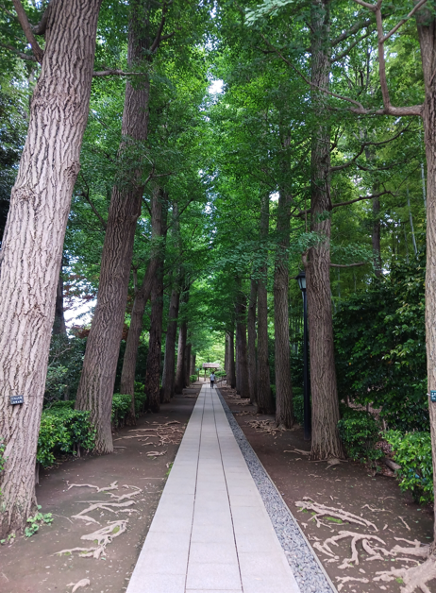角川源義邸

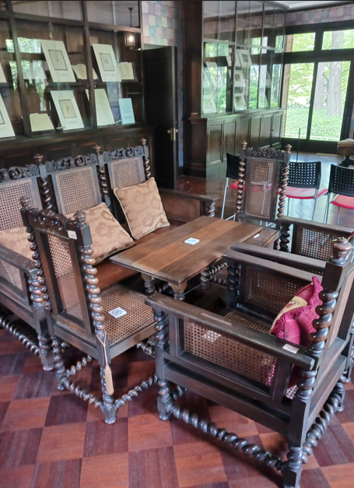

大田黒元雄邸

角川源義邸

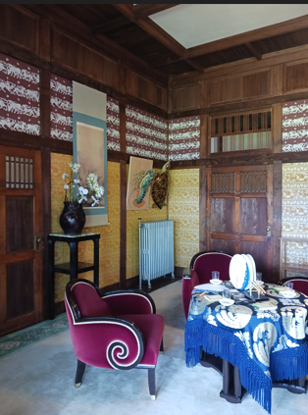

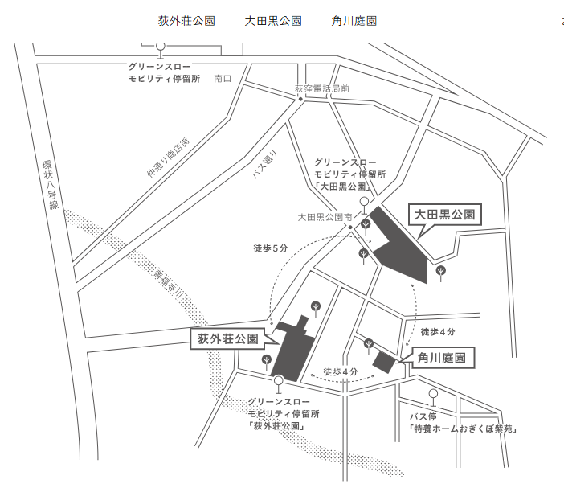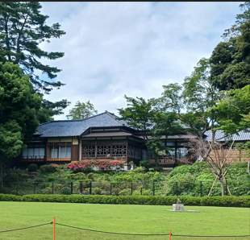

近衛文麿　荻外荘